Journée du souvenir au RICM.

Le vendredi 8 juin 2007 avait lieu au quartier Ladmirault la cérémonie commémorant la mémoire des morts en Opérations extérieures et en AFN. De nombreux anciens avaient fait le déplacement de toutes les régions de la France et ils étaient heureux de retrouver le Régiment et ses marsouins.

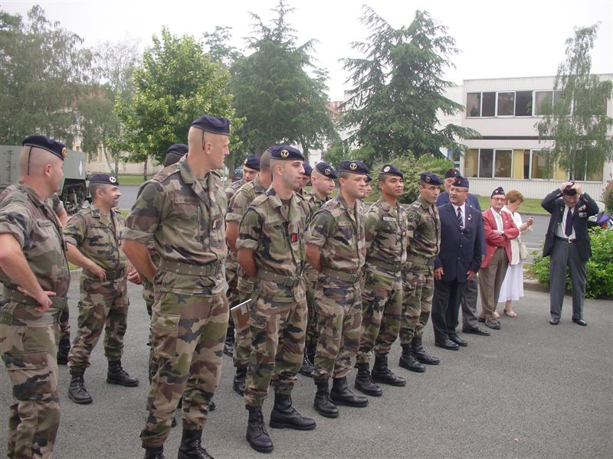
La journée commençait par la participation à l’appel du matin des anciens dans leur unité d’appartenance

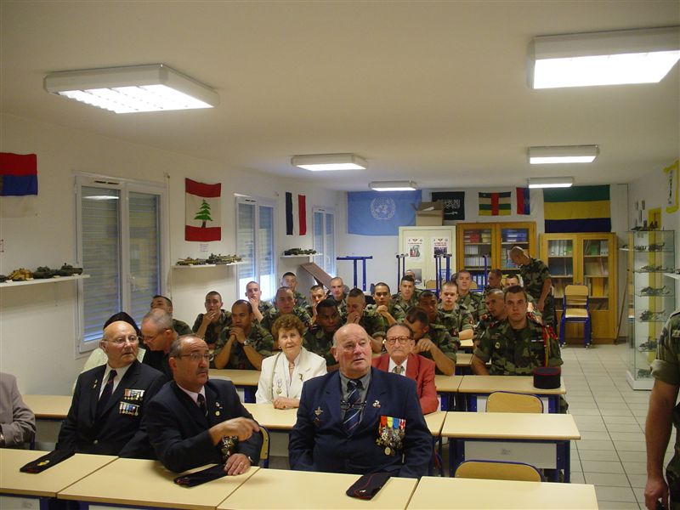
Au 3ème escadron le capitaine F. Bouffard (4S) avait organisé une présentation de son escadron. C’est l’adjudant P. Sagard (4S) qui animait la séance.
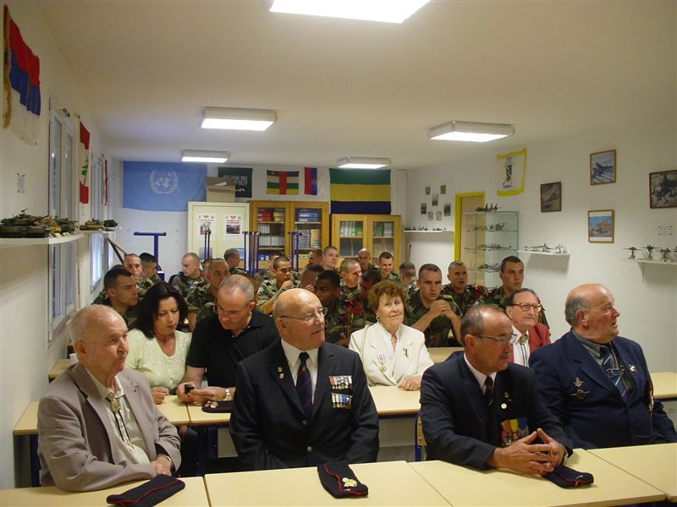
Parmi les anciens de l’ANA RICM ont reconnaît le colonel Murraciole, madame et monsieur Le Méliner dont le fils est au 1er escadron, madame et monsieur Champeme, l’adjudant chef Gouas et l’adjudant Taillard. Nous avons eu le droit de la part du colonel Murraciole à des anecdotes et à des précisions sur entre autre l’attaque du poste de Van tri qu’il commandait en 1953.

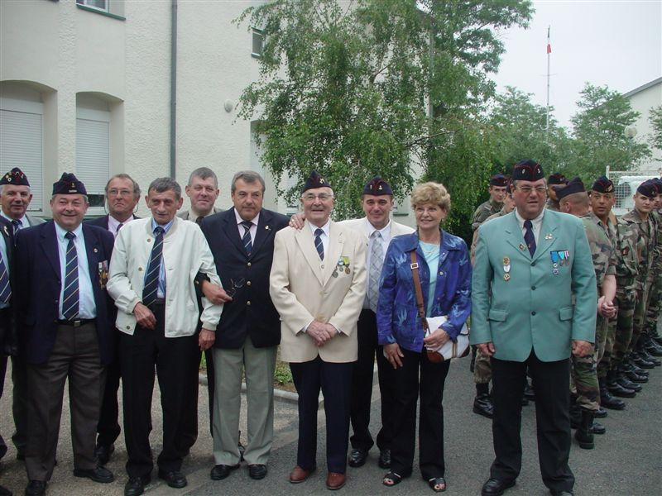
Au deuxième escadron avait lieu aussi l’appel du matin auquel était présent quelques figures du 2. Puis le moment fort fut les retrouvailles de monsieur BOBIN (4S) avec son camarade
Monsieur Le Courtois qui ne s’étaient pas revus depuis 1944. Tous deux étaient au 2ème escadron depuis le Maroc en 1941 et dans le même peloton.

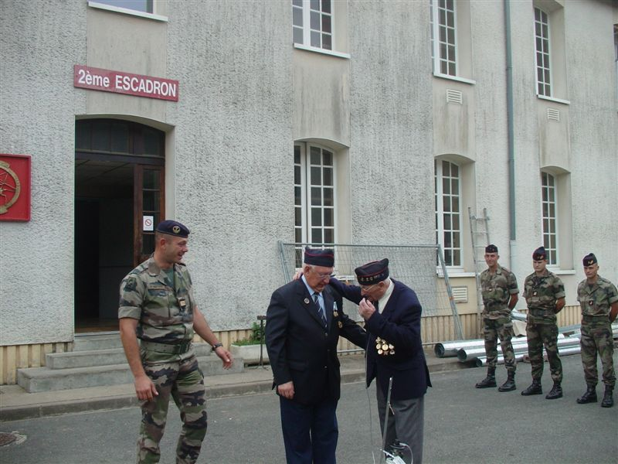
Beaucoup d’émotions lors des retrouvailles, mais aussi beaucoup de joie.

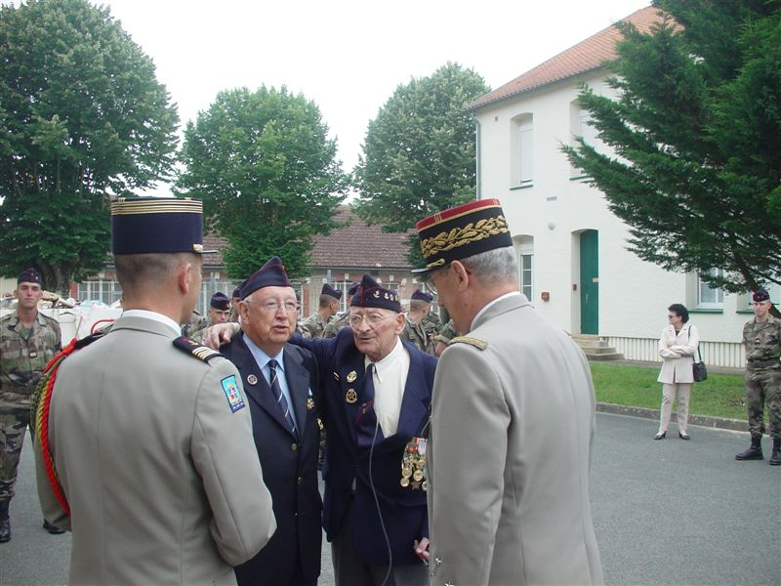
Le colonel F. Garnier et le général G. Collignon viennent saluer les deux anciens.

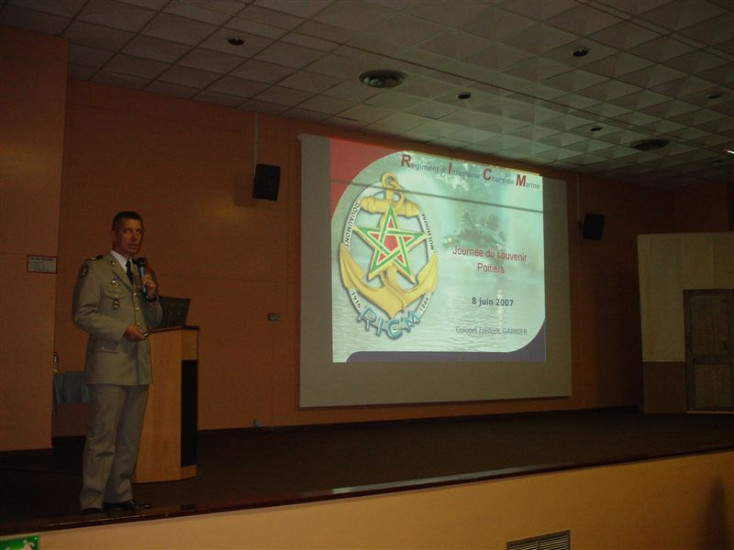

Le colonel F. Garnier présente aux anciens le RICM d’aujourd’hui, en salle « Rabat ».

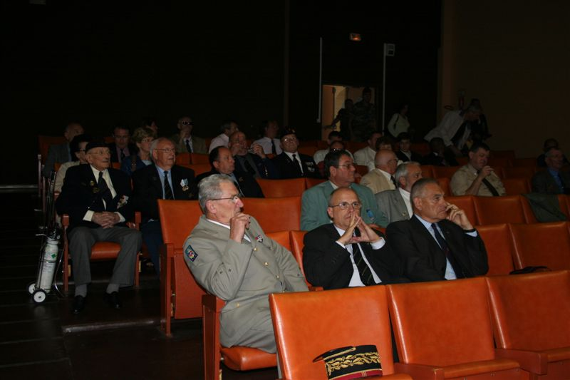
Notre président national très à l’écoute, un petit réajustement de cravate pour le général Sartre et le général Nichon très intéressé.

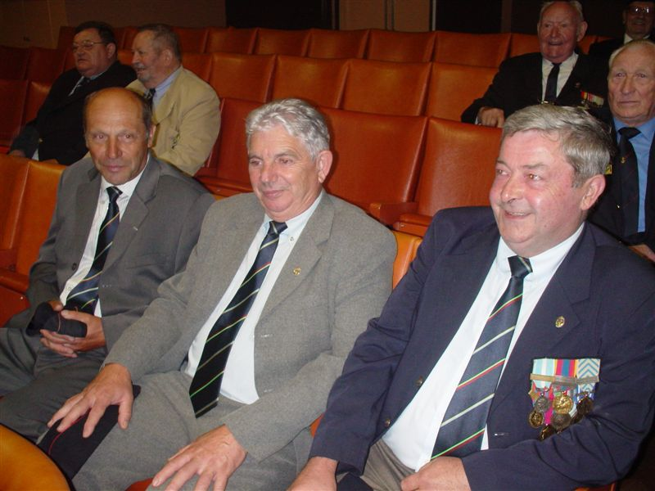
Au premier rang : le major Soler, les adjudants Pierrat et Jaffré (4S).
Au second rang : l’adjudant-chef Hilliquin et un ancien d’Indochine Lesourd et Demassieu.
Au troisième rang : le porte drapeau de la 1ère section Drumel.

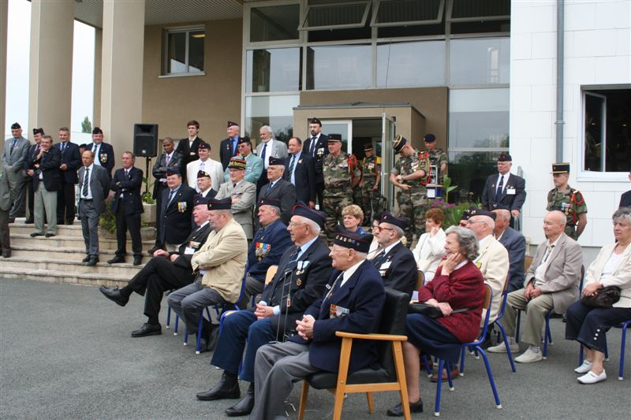
Devant le 3ème escadron du capitaine F. Bouffard (4S) nous avons le droit à une démonstration dynamique (un AMX 10 et deux VBL).

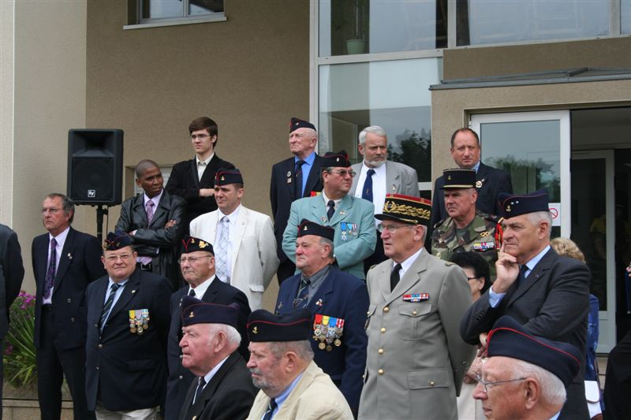
L’adjudant P. Sagard (4S) anime cette démonstration avec brio comme à l’habitude.

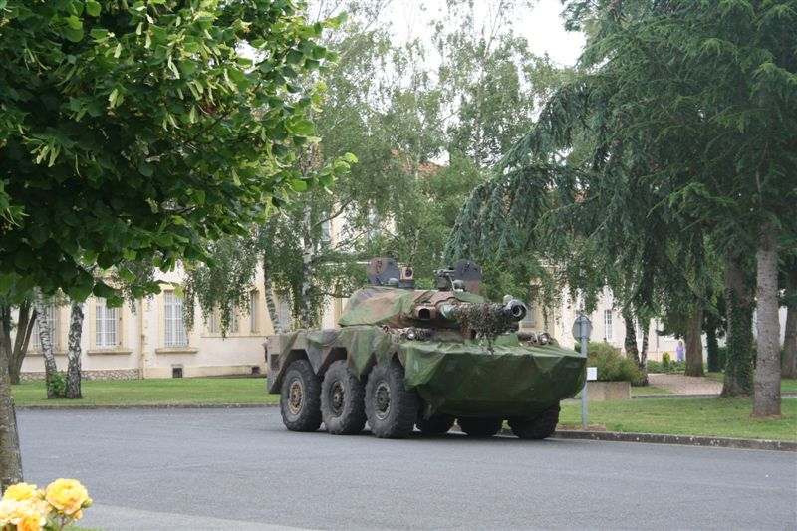

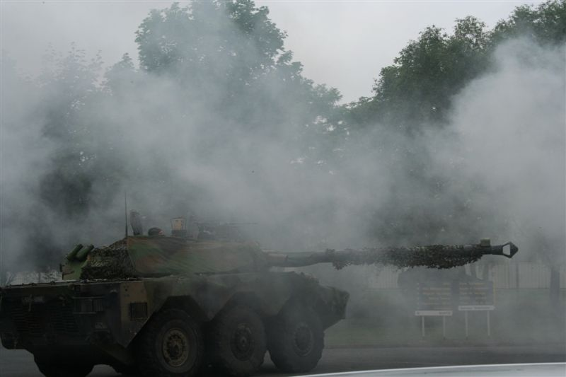
Vraiment on s’y croirait !

Photo de groupe

Photo de groupe sur les marches du 3ème escadron, autour du colonel F. Garnier et de notre président national le général J.G. Collignon.
